Graad 10 Kwartaal 1 Brongebaseerde Taak 2022

[VOEG SKOOLNAAM EN LOGO HIER IN]
Aanpassing by verandering
Selfontwikkeling in die Samelewing en Demokrasie en Menseregte

Datum Uitgereik: Sperdatum:

Aanbevole Duur: 4 Weke Totale Punte: 90
Leerderinligting:
VAK: | LEWENSORIËNTERING
GRAAD: | 10
PUNTE: | 90
ONDERWERPE: | Selfontwikkeling in die Samelewing (SS)  Demokrasie en Menseregte (DMR)
SUBONDERWERPE: | Die volgende subonderwerpe en inhoud word in die BGT behandel:  - Demonstreer 'n begrip van die konsepte: mag, magsverhoudinge, manlikheid, vroulikheid en geslag.  - Die waarde van deelname aan oefenprogramme wat fiksheid bevorder: kardiovaskulêre fiksheid, spierkrag, uithouvermoë en soepelheid.  - Identifiseer die tipes diskriminerende gedrag en oortredings en voorvalle van diskriminerende gedrag en menseregteskendings in SA en wêreldwyd
DOEL: | Daar word van leerders verwag om te lees en te skryf ten einde hul begrip van die kennis wat opgedoen is en die toepassing van kennis en vaardighede te demonstreer.  Leerders moet hulle eie ervaring, die ervaring van eweknieë of voorkennis gebruik om die probleem(e) op grond van ingeligte besluitneming te interpreteer, te ontleed, advies te gee en/of op te los.
DUUR: | 4 Weke
VORM VAN ASSESSERING: | BRONGEBASEERDE TAAK (BGT)
INSTRUKSIES EN ALGEMENE INLIGTING

- In hierdie taak moet jy Aktiwiteite 1 - 3 voltooi. Voltooi al die aktiwiteite in elke afdeling. Jy moet elke aktiwiteit uittik, aan die voorblad van hierdie uitdeelstuk aanheg en dit so indien.
- Jy mag alle bronne wat verskaf is, jou handboek en die kennis wat jy in die klas opgedoen het, gebruik om hierdie taak te voltooi.
- Die taak moet goed gestruktureer word deur die volgende aspekte in te sluit:
- 'n Voltooide voorblad met leerder- en taakbesonderhede (verskaf deur die onderwyser).
- Korrek genommerde antwoorde wat met vrae ooreenstem.
- Elke afdeling moet op 'n nuwe bladsy beantwoord word.
- Die taak moet gebind / gekram word.
- Jou onderwyser sal die assesseringsproses in detail verduidelik.
- Alhoewel leerders tyd buite kontaktyd sal spandeer om hulpbronne en inligting te versamel, moet die voltooiing van die taak deur die onderwyser in klastyd gefasiliteer word.
- Leerders benodig voldoende leiding aan die begin van die skriftelike taak en vordering moet deurgaans gemonitor word.
- Al die relevante inhoud- en assesseringskriteria wat op die skriftelike taak van toepassing is, moet voor die aanvang daarvan aan die leerders onderrig en met hulle bespreek word.

Opvoeder Terugvoer:
____________________________________________________________________________________________________________________________________________________________________________________________________________________________________________________________________________________________________________
Leerderbesinning oor taak en hul uitslae:
____________________________________________________________________________________________________________________________________________________________________________________________________________________________________________________________________________________________________________

VERKLARING VAN EIENAARSKAP VAN BEWYSEVERSAMELING

NAAM
SKOOL
SENTRUMNOMMER
DISTRIK

Verklaring deur die Onderwyser:

Ek verklaar dat al die werk wat in hierdie leerder se bewyseversameling gedoen is, die leerder se eie werk is.

Geteken: __________________ Datum: _______________

Verklaring deur die Leerder:

Ek verklaar dat al die werk wat in hierdie bewyseversameling gedoen is, my eie werk is.

Geteken: __________________ Datum: _______________

Opsomming van Assesseringsrubriek:
Aktiwiteit | Beskrywing | Moontlike punt | Punt  behaal | Gemodereerde punt
Aktiwiteit 1 | Geslagstereotipes | 23
Aktiwiteit 2 | Verhouding tussen fisiese en geestelike gesondheid | 30
Aktiwiteit 3 | Xenofobie in Suid-Afrikaanse skole | 37
TOTAAL |  | 90

Aktiwiteit 1: Geslagstereotipes
Bestudeer die plakkaat en uittreksel hieronder en beantwoord die vrae wat volg.
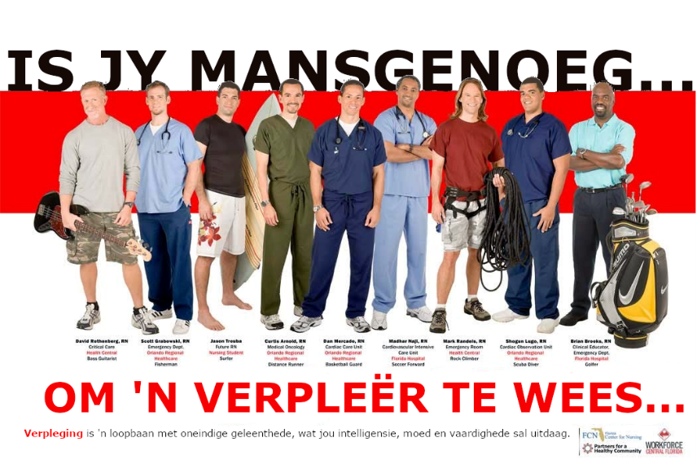
Die voortgesette stryd van geslagsverskille in die samelewing

Stereotipiese sienings van geslagsrolle en verantwoordelikheid
Baie van ons geslagstereotipes is sterk omdat die samelewing op dié manier gestruktureer word. Kinders leer byvoorbeeld op 'n jong ouderdom dat daar duidelike verwagtinge vir seuns en meisies is as gevolg van biologiese verskille tussen hulle. In die vroeë ontwikkelingsfases word kinders grootgemaak om sekere kultureel toepaslike en bevooroordeelde geslagsrolle wat verband hou met manlik of vroulik te verheerlik. Dit ontwikkel stereotipiese neigings wat hulle houdings / oortuigings / idees en perspektiewe in die lewe oor die verskillende geslagte kan beïnvloed. Die hartseer werklikheid is dat hierdie perspektiewe die potensiaal het om alle aspekte van hul volwasse lewe te beïnvloed.
Die samelewing verskans sulke stereotipiese neigings, want wanneer kinders nie voldoen aan die toepaslike geslagsrol vir hul kultuur of volgens maatskaplike verwagtinge nie, kan hulle negatiewe strafmaatreëls in die gesig staar, soos om deur hul eweknieë gekritiseer, geboelie, gemarginaliseer of verwerp te word. 'n Meisie wat karateklasse in plaas van danslesse wil neem, kan 'n tomboy genoem word en sukkel om aanvaarding van beide manlike en vroulike portuurgroepe te kry. Seuns, veral, is onderhewig aan intense bespotting vir genderkonformiteit, aangesien hulle loopbane kies wat tradisioneel bekend is vir 'n sekere geslag. Beide seuns en meisies word dus geraak.

Teen die tyd dat ons volwassenes is, is ons geslagsrolle 'n stabiele deel van ons persoonlikhede, en ons hou gewoonlik by geslagstereotipes. As gevolg hiervan is mans geneig om vroue in beroepe soos wetstoepassing, die weermag en politiek te oortref. Vroue, aan die ander kant, is geneig om mans in sorgverwante beroepe soos kindersorg, gesondheidsorg (verpleegsters, dokters, ens.) en maatskaplike werk te oortref. Vir verpleegsters kan die vraag wees: "Is jy mans genoeg om 'n verpleegster te wees?" aangesien verpleegkunde beskou word as 'n werk wat die beste deur vroue gedoen word as gevolg van hul vroulikheid. Aan die ander kant kan mans wat kies vir loopbane wat tradisioneel met vroue geassosieer word as "sissies" "swak" of "nie mans genoeg is nie" beskou word.
Verwerk vanaf: https://open.maricopa.edu/culturepsychology/chapter/stereotypes-and-gender-roles/. Toegangsdatum: 11.01.2022
- Definieer die term 'geslagstereotipe' en noem DRIE geslagstereotipes wat verband hou met mans wat tradisioneel met vroue werk. (1+3) (4)
(Laer Orde)

- Gee DRIE maniere waarop stereotipiese sienings van geslag die progressiewe groei van die samelewing negatief kan beïnvloed. (3x1) (3)
(Laer Orde)

- Beskryf hoe vroulikheid geleenthede vir vroue in sommige loopbane negatief kan beïnvloed. (2x2) (4)
(Laer Orde)

- Bespreek TWEE maniere waarop geslagstereotipes 'n individu se selfbeeld in die werkplek negatief kan beïnvloed. (2x2) (4)
(Middel Orde)

- Bepaal hoe die samelewing voortgaan om by te dra tot die voortgesette vertoning van geslagstereotipes in gemeenskappe. (1x2) (2)
(Hoër Orde)

- Stel TWEE strategieë voor wat vroue kan implementeer om geslagstereotipes binne 'n romantiese verhouding met hul man / kêrel uit te daag. Dui ook in jou antwoord aan hoe jou strategie kan lei tot 'n verhouding wat vry is van stereotipes. (2x3) (6)
(Hoër Orde)
[23]

Aktiwiteit 2: Verhouding tussen fisiese en geestesgesondheid
Lees die uittreksel hieronder en beantwoord die vrae wat volg.
Daar is niks soos gesonde geestelike welstand nie, behalwe deurlopende betrokkenheid by fisiese aktiwiteite
Die verhouding tussen fisiese en geestelike gesondheid
'n Studie van die Wêreldgesondheidsorganisasie (WGO) het bevind dat 80 persent van adolessente regoor die wêreld nie genoeg beweeg nie. In hierdie geval word beweging gedefinieer as die uitvoering van ten minste een uur van kardiovaskulêre, fisiese aktiwiteit per dag. 85 persent van die meisies en 78 persent van die seuns kon nie daardie teiken bereik nie. Kardiovaskulêre fiksheid is van kritieke belang om verskeie lewenstylsiektes te verminder. Dit is ook ’n belangrike komponent van fiksheid wat gesamentlik met ander soos soepelheid, spieruithouvermoë, spierkrag, ensovoorts bydra tot die verbetering van lewensgehalte.
Navorsers het gesê dat die situasie ernstig is en dat dringende stappe gedoen moet word om jongmense weer aan die beweeg te kry. 1.6 miljoen studente uit 146 lande het aan die studie deelgeneem en dit het bevind dat passiwiteit die hoogste in Suid-Korea, op 94.2 persent was. Die koms van die 4de industriële revolusie (4TH IR) is deels te blameer omdat meer jongmense toevlug tot video- of rekenaarspeletjies neem om tyd te verdryf.
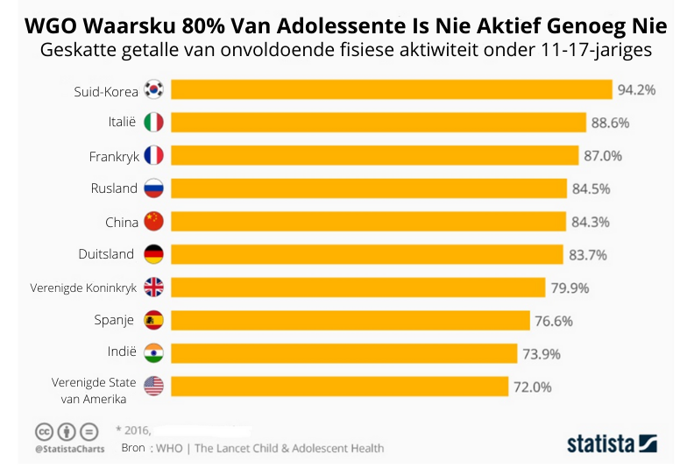
https://www.statista.com/chart/20070/estimated-prevalence-of-insufficient-physical-activity/
Verkry: 12/01/2022

- Definieer die term 'kardiovaskulêre fiksheid' en noem DRIE voorbeelde van aktiwiteite
wat kardiovaskulêre fiksheid verbeter. (1+3) (4)
(Laer Orde)

2.2 Gee DRIE redes waarom dit belangrik is vir tieners om aan fisiese oefeninge deel te
neem terwyl hulle nog jonk is. (3x1) (3)
(Laer Orde)

2.3 Verduidelik wat die grafiek se data suggereer oor tieners se persepsie van fisiese oefening. (1x2) (2)
(Middel Orde)

2.4 Bespreek TWEE fisiese voordele om jou soepelheid te verbeter. (2x2) (4)
(Middel Orde)

2.5 Beskryf TWEE maniere waarop organisasies soos die Wêreldgesondheidsorganisasie
(WGO) die jeug kan opvoed oor die voordele van fisiese oefeninge. (2x2) (4)
(Middel Orde)

  - Op watter maniere kan gereelde fisiese oefening jou geestesgesondheid verbeter?
(2x2) (4)
(Middel Orde)

  - Stel DRIE moontlike strategieë voor wat skole in plek kan stel om te verseker dat
tieners in die toekomende geslagte meer aktief kan word. Dui ook in jou antwoord aan
hoe oefening 'n leefstylgewoonte tot volwassenheid sal word. (3x3) (9)
(Hoër Orde)
[30]

Aktiwiteit 3: Xenofobie in Suid-Afrikaanse skole
Lees die uittreksel hieronder en beantwoord die vrae wat volg:
Xenofobie ’n werklikheid in sommige skole, word aan menseregte vergadering vertel
Diversiteit, diskriminasie en die skending van menseregte

Matriekleerders van immigrante wat in Suid-Afrika gebore is, sukkel ook om ID's te kry sodat hulle vir tersiêre onderrig kan inskryf, maar Binnelandse Sake probeer dit regstel. Kinders van Afrika-immigrante na Suid-Afrika ervaar vooroordeel en viktimisering van hul eweknieë by sekere skole, het sommige Saterdag op 'n virtuele vergadering teen xenofobie in skole gesê. Die menseregteorganisasie, Africa Unite het die geleentheid aangebied wat deur 20 verteenwoordigers van skole in Gauteng, KwaZulu-Natal en die Wes-Kaap bygewoon is.

Shalom, wie se ouers Zimbabwies was, (haar ma is dood toe Shalom twee jaar oud was) gaan skool in Mitchells Plain. "Selfs al kan ek beide Xhosa en Engels praat, is dit moeilik om in die klas te sit en bespot te word... Om verskoning te vra om myself te wees. Dit was moeilik om te probeer om nie Suid-Afrikaans by die huis te wees nie en terselfdertyd probeer om nie te Zimbabwies op skool te wees nie. Ek het gevoel asof ek myself verloor, sonder om te weet wie ek is."

Sy het gesê sy is geruk deur 'n gesprek tussen haar klasmaats wat gesê het dat buitelanders Suid-Afrika moet verlaat. "Ek moes heeltyd na die deur kyk toe my pa vir werk vertrek het en bid dat niks met my gebeur nie."

Suid-Afrikaans gebore kinders van immigrante het gesê hulle sukkel ook om vir tersiêre onderrig in te skryf omdat Binnelandse Sake hulle onder die Covid-19-inperking in limbo gelaat het. Binnelandse Sake het probeer om dit reg te stel deur middel van aanlyn aansoeke.

"Ek en baie ander vlugtelingkinders is in limbo, nie in staat om aansoek te doen vir universiteit nie. Ons kan nie aansoek doen vir beurse nie of registreer vir universiteit nie en die sluitingsdatums kom nader. Ek het steeds geen vorm van enige identifikasie nie en 'n onverkorte geboortesertifikaat sal nie help nie."

Organisasies soos Lawyers for Human Rights (LHR) en Die Sentrum vir Menseregte verskaf gratis regsdienste aan beide immigrante en Suid-Afrikaanse slagoffers van menseregteskendings. Op hul webwerf het hulle 'n lys van programme, wat die Mosambiekse Mynwerkersprojek insluit; 'n Strafhervormingsprogram; Sekuriteit van Plaaswerkersprojek; Strategiese Litigasie-eenheid.

Aangepas uit https://www.groundup.org.za/article/xenophobia-alive-even-schools-human-rights-meeting-hears/. Besoek: 12/01/2022

- Definieer die term "xenofobie" en verskaf DRIE voorbeelde uit die teks van vooroordeel teen kinders van immigrante in Suid-Afrika. (1+3) (4)
(Laer Orde)

- As Suid-Afrikaners moet ons kulturele diversiteit omarm. Gee DRIE voorbeelde hoe jy kan wys dat jy diversiteit omhels. (3x1) (3)
(Laer Orde)

- Identifiseer TWEE organisasies wat advies en ondersteuning sal gee aan immigrante in Suid-Afrika wat deur xenofobie geraak word. (2x1) (2)
(Laer Orde)

- Beskryf enige VIER dade van onbillike diskriminasie wat in Suid-Afrika waargeneem word. (4x2) (8)
(Middel Orde)

- Illustreer waarom die volgende stellings NIE in ooreenstemming is met die Suid-Afrikaanse Handves van Regte nie.

    - 'n Onderwyseres het 'n meisie se foon gevat en vir die klas foto's op haar foon gewys. (1x2) (2)
(Middel Orde)
    - Mans het die reg om enige meisie te soen wat hulle wil. (1x2)(2)
(Middel Orde)
    - 'n 70-jarige vrou is nie by die kliniek gehelp nie omdat sy nie die R10-diensfooi gehad het nie. (1x2) (2) (Middel Orde)

- Bespreek TWEE maniere waarop xenofobie 'n gemeenskap negatief kan beïnvloed.
(2x2) (4)
(Middel Orde)

  - Ontleed TWEE maniere waarop mediaberiggewing van xenofobie die
manier waarop mense buitelanders behandel, beïnvloed. Dui ook in jou antwoord aan hoe hierdie persepsies Suid-Afrika negatief beïnvloed. (2x3) (6)
(Hoër Orde)

  - Stel TWEE strategieë voor wat u skool se VLR kan implementeer om xenofobie aan te spreek en bespreek hoe hierdie strategie jou skool op die lang termyn van xenofobie sal bevry. (2x2) (4)
(Hoër Orde)
[37]
[GROOTTOTAAL: 23 + 30 + 37 = 90]

